深研细磨精准备考 思维共享共促发展
——棠外高三化学组受邀开展市级专题讲座

2020年12月8日，成都棠湖外国语学校高三化学备课组受成都市化学教研员邓玉华老师邀请，通过师培通在成都市高三化学教研会上开展线上讲座。成都棠湖外国语学校高三化学备课组以学生核心素养发展为导向，基于本校的3+1教学策略及教学评一致性理念针对《化学反应速率与化学平衡》进行了课标、考情、学情、及高三一轮复习大单元教学设计与教学策略的全面解读。
首先，由我校张泽刚老师对课标与高考考情进行解读。张老师从近几年高考政策的变革谈起，立足于“一核、四层、四翼”的国家高考评价体系与学生核心素养发展，对比2017年版与2020版课程标准，对近三年全国卷中有关“化学反应速率与化学平衡”的考题进行了深入解读，归纳整理出高频考点以及高考考题的四大特点：基础性、应用型、综合性和创新性。他提醒广大化学老师在备考中要多思、广涉：思考试题涉及的知识点、解题的方法思路、试题的归纳与演变、答案逻辑与规范性；广泛收集与化学学科相关信息，如教育的发展改革、脱贫攻坚、防疫、化学科普、最新的科技前沿等。
然后，我校黄静明老师对学生学情及棠外高三化学备课组的一轮复习策略进行了解读。黄老师借助智学网对学生的历次月考及周考情况进行了统计分析，找出了学生在“化学反应速率与化学平衡”这部分内容上所存在的薄弱点，并针对这些问题提出了一轮复习策略，包括棠外高三化学备课组制定的各项计划与落实情况、两类课型的打造、校内校外资源的整合利用等。
最后，我校华英利老师基于我校3+1教学策略从“单元规划、单元教与学方式、单元评价方式、学科素养特征”四个角度重新整合教材，对“化学反应速率和化学平衡”进行了大单元教学设计，并结合具体案例展开分析解读。华老师认为，复习教学一个很重要的功能就是促进知识的结构化，并帮助学生把所拥有的知识转化为问题解决能力。基于这样的观点，她创造性地以化学平衡常数作为核心教学工具将“化学反应速率和化学平衡”一整章的知识融合起来，借助问题驱动、创设情境、构建模型、证据推理等教学手段，引导学生从定性、定量两方面层层内化知识，最终帮助学生构建起大平衡思想，同时也为学生的后续复习奠定了基础。
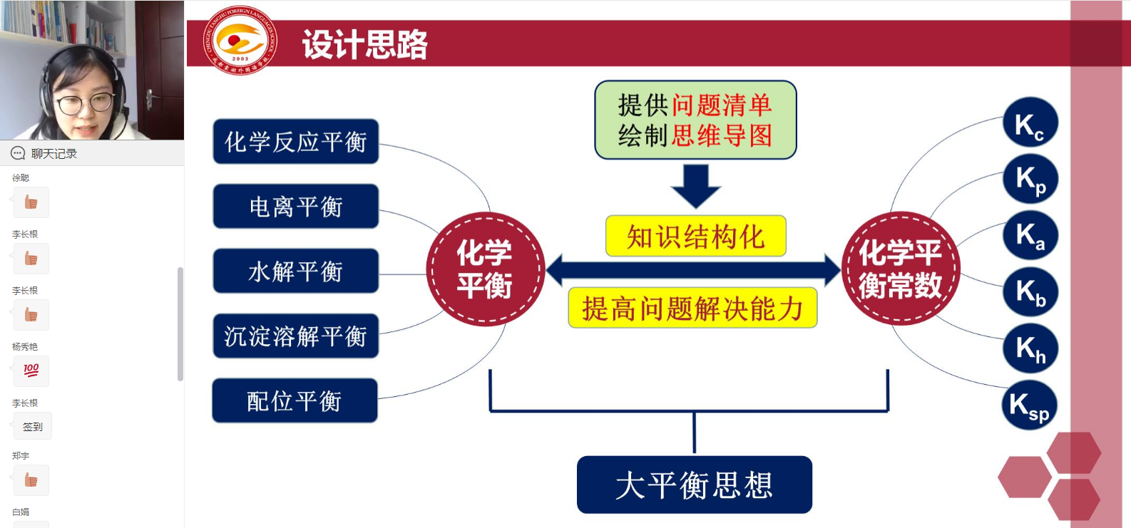
本次讲座受到了成都市内各学校老师们的广泛好评，我校高三化学组也将在和同行的互动交流中不断砥砺前行。

